Инструкция по регистрации и записи ребенка на обучение в Навигаторе.
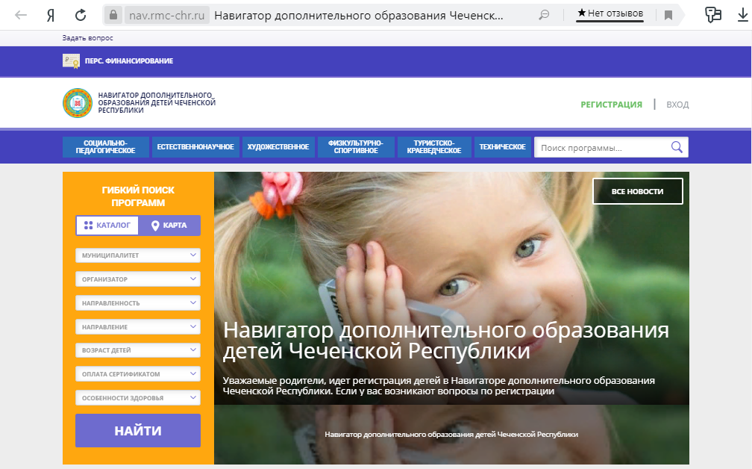
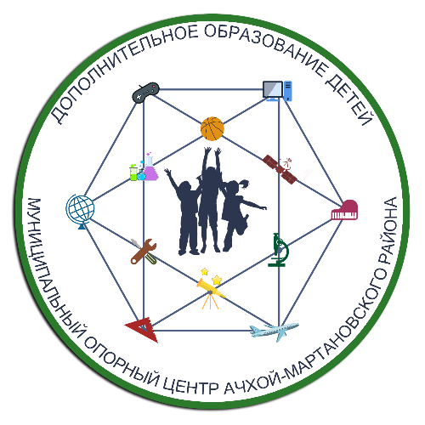

Инструкция по регистрации и записи ребенка на обучение через информационный сайт (портал) «Навигатор дополнительного образования детей Чеченской Республики»
Навигатор дополнительного образования детей Чеченской Республики (далее – Навигатор) это информационный сайт (портал). В нем представлена единая база детских объединений (кружков, секций, студий, ансамблей) различной направленности для детей от 5 до 18 лет. Навигатор обеспечивает доступ к современным общеобразовательным программам дополнительного образования и позволяет родителям (законным представителям) и обучающимся получить исчерпывающую информацию о дополнительном образовании в Чеченской Республики.
1. Регистрация на портале
Используя техническое электронное устройство для обработки данных (компьютер, смартфон) войти в Навигатор через поисковую систему или, пройдя по ссылке: https://nav.rmc-chr.ru/
Для регистрации в Навигаторе необходимо пройти авторизацию (получение прав пользователя в системе), заполнив следующие обязательные поля:
- муниципальное образование (выбирается из списка) по месту проживания;
- Ф.И.О
- номер мобильного телефона;
- адрес электронной почты;
- пароль.
Далее следует ознакомиться с правилами пользования Навигатором для пользователей и поставить галочку согласия с данными правилами.
После заполнения регистрационной формы и нажатия кнопки «зарегистрироваться» на указанный адрес электронной почты придет системное сообщение от отдела поддержки Навигатора для подтверждения электронного адреса. Необходимо пройти по ссылке, указанной в письме, для получения полных прав для работы с порталом.
Итогом регистрации в Навигаторе является предоставление доступа в личный кабинет родителям (законным представителям).
Обращаем Ваше внимание на следующее:
- Пароль, указанный Вами при авторизации, является постоянным, его нужно придумать, и главное, по прошествии времени не забыть! Рекомендуем Вам записать придуманный пароль и помнить, куда Вы сделали запись!!!
- На электронную почту, указанную при регистрации, родитель (законный представитель) будет получать уведомления об изменении статуса поданных заявок на обучение по выбранным программам, размещенным в Навигаторе.
- Поставив галочку согласия с правилами пользования Навигатором, Вы автоматически даете согласие и на обработку персональных данных, в соответствии с законодательством Российской Федерации.
2. Личный кабинет пользователя
Личный кабинет состоит из следующих вкладок: «Профиль», «Дети», «История заявок», «История просмотра», «Отложено» и «Пароль».
- Во вкладке «Профиль» Вы можете редактировать основные свои данные.
- Во вкладке «Дети» Вы можете добавить и редактировать данные о детях (Ф.И.О, дату рождения). Данные будут автоматически подставляться в форму заявки на программу.
- Во вкладке «История заявок» Вы можете увидеть информацию о ранее поданных заявках на программы и их статусах.
- Во вкладке «История просмотров» Вы можете увидеть просмотренные ранее Вами программы.
- Во вкладке «Отложено» Вы можете увидеть все отложенные Вами программы.
Через личный кабинет родитель может:
- участвовать в программах, на которые ведется запись;
- просматривать истории поданных заявок;
- редактировать свой профиль;
- размещать отзывы к программам.
Обращаем Ваше внимание на следующее:
1. Перед подачей заявки на обучение, описанной в пункте 4 настоящей инструкции, необходимо внести в Навигатор данные своих детей: Ф.И.О. и дату рождения. Используя логин и пароль, войдите в личный кабинет и откройте раздел «Дети». В этом разделе в соответствующие поля внесите требуемые данные.
2. Если вы забыли свой пароль от личного кабинета, то необходимо нажать левой кнопкой мыши на окно «Не помню пароль», ввести в открывшееся поле свой логин (адрес электронной почты, который Вы указывали при регистрации) и нажать окно «Восстановить мой пароль» – письмо с новым паролем будет отправлено на указанный адрес электронной почты.
3. Поиск программ
В Навигаторе предусмотрены следующие фильтры отбора и поиска программ:
- по муниципалитету (территориальное расположение);
- по организатору (организация, предоставляющая услуги по дополнительному образованию);
- по направленности программы (художественная, техническая, естественнонаучная, социально-педагогическая, физкультурно-спортивная, туристско-краеведческая);
- по профилю программы (например, в дополнительных общеразвивающих программах художественной направленности выделяются такие профили как хореография, изобразительное или декоративно-прикладное искусство, вокальное пение и т.п.);
- по возрасту детей.
Поиск можно осуществлять по каталогу программ или по карте. Для упрощения процесса подбора программы реализован полнотекстовый поиск с подсказками по мере ввода запроса.
Выбрав программу из отфильтрованного списка, удовлетворяющую запросу, необходимо нажать кнопку «Подробнее». В открывшемся окне будет предоставлена информация о дополнительной общеразвивающей программе: описание, цели и задачи, ожидаемые результаты, данные о педагогах, расписание занятий и др.
4. Запись ребенка на обучение
Запись на обучение предусмотрена для авторизованных пользователей, прошедших регистрацию в Навигаторе. Для подачи заявки необходимо выбрать программу, соответствующую запросу, и нажать кнопку «Записаться». Затем система попросит выбрать подгруппу для записи и конкретного ребенка (если их несколько).
После подачи заявки на обучение автоматизированной системой Навигатора будет направлено уведомление о поданной заявке на электронную почту, указанную при регистрации.
В течение семи рабочих дней администратор организации, предоставляющей услуги по дополнительному образованию детей (далее – администратор организации), рассматривает поступившую заявку и принимает решение о ее подтверждении или отклонении. Кроме того администратор организации обрабатывает заявку в Навигаторе и связывается с родителем (законным представителем) для уточнения информации.
Родителю на электронную почту поступает системное сообщение о результатах рассмотрения поданной заявки и контактные данные организации. В случае отклонения заявки, поданной родителем (законным представителем), в сообщении указывается причина отказа.
Получить информацию о поданных заявках, а также их статусах можно в личном кабинете во вкладке «История заявок».
Обращаем Ваше внимание на следующее:
1. Подтвержденная заявка – не является обязательным условием для зачисления ребенка на обучение.
2. Подтверждение заявки означает готовность организации принять ребенка в объединение при соблюдении всех необходимых условий и требований, установленных для зачисления на конкретную программу, а также для ее реализации.
3. Обработка новых заявок на программы обучения составляет 7 рабочих дней с момента подачи заявки.
4. Если в течение 7 рабочих дней после записи на интересующую Вас программу, Вы не получили на электронную почту уведомление от организации о результатах обработки заявки, то скорее всего, Вы не подтвердили свой электронный адрес. Данное действие можно произвести в любое время, достаточно пройти по ссылке из ранее полученного уведомления.
5. Дополнительная информация
Функционирование Навигатора предполагает обязательное подтверждение адреса электронной почты пользователем при регистрации и осуществление регулярного мониторинга сообщений в своем электронном ящике, а также сообщений по указанному телефонному номеру с момента оформления заявки на участие в программе и до окончания периода обучения.
Администрация Навигатора не несет ответственности за не уведомление пользователя в случае:
- если пользователь не предоставил свои контактные данные (номер телефона, адрес электронной почты и т.п.);
- если администратор (организатор) не смог связаться с пользователем по указанным контактным данным, обратившись хотя бы один раз по телефонному номеру или адресу электронной почты;
- если пользователь предоставил некорректные контактные данные;
- если пользователь не подтвердил адрес электронной почты при регистрации.

